REPRÉSENTATIONS PARAMÉTRIQUES

ET ÉQUATIONS CARTÉSIENNES
Le cours en vidéo : https://youtu.be/naOM6YG6DJc

Partie 1 : Représentation paramétrique d'une droite

Propriété : L'espace est muni d'un repère $\left(O ;\vec{i}, \vec{j}, \vec{k}\right)$.
Soit une droite $d$ passant par un point $A\left(\begin{aligned}x_{A} \\ y_{A} \\ z_{A}\end{aligned}\right)$ et de vecteur directeur $\vec{u}\left(\begin{aligned}a \\ b \\ c\end{aligned}\right)$.
On a : $M\left(\begin{aligned}x \\ y \\ z\end{aligned}\right)∈d⟺$ Il existe un réel $t$ tel que $\left\{\begin{aligned}x=x_{A}+at \\ y=y_{A}+bt \\ z=z_{A}+ct\end{aligned}\right.$
Ce système s'appelle une représentation paramétrique de la droite $d$.

Démonstration :
$M∈d⟺$ $\vec{u}$ et $\vec{AM}$ sont colinéaires
$⟺$Il existe un réel $t$ tel que $\vec{AM}=t\vec{u}$
$$⟺\left(\begin{aligned}{x-x}_{A} \\ y-y_{A} \\ z-z_{A}\end{aligned}\right)=t\left(\begin{aligned}a \\ b \\ c\end{aligned}\right)$$
$$⟺\left\{\begin{aligned}{x-x}_{A}=at \\ y-y_{A}=bt \\ z-z_{A}=ct\end{aligned}\right.$$
$$⟺\left\{\begin{aligned}x=x_{A}+at \\ y=y_{A}+bt \\ z=z_{A}+ct\end{aligned}\right.$$

Exemple :
La droite passant par le point $A\left(\begin{aligned}1 \\ -2 \\ 3\end{aligned}\right)$ et de vecteur directeur $\vec{u}\left(\begin{aligned}4 \\ 5 \\ -3\end{aligned}\right)$ a pour représentation paramétrique : $\left\{\begin{aligned}x=1+4t \\ y=-2+5t \\ z=3-3t \end{aligned}\right.$

Méthode : Utiliser la représentation paramétrique d'une droite

Vidéo https://youtu.be/smCUbzJs9xo

Soit les points $A\left(\begin{aligned}2 \\ 3 \\ -1\end{aligned}\right)$ et $B\left(\begin{aligned}1 \\ -3 \\ 2\end{aligned}\right)$.
Déterminer les coordonnées du point d'intersection de la droite ($AB$) avec le plan de repère $\left(O ;\vec{i}, \vec{j}\right)$.
Correction
- On commence par déterminer une représentation paramétrique de la droite ($AB$) :
Un vecteur directeur de ($AB$) est : $\vec{AB}\left(\begin{aligned}1-2 \\ -3-3 \\ 2-\left(-1\right)\end{aligned}\right)=\left(\begin{aligned}-1 \\ -6 \\ 3\end{aligned}\right)$.
La droite ($AB$) passe par le point $A\left(\begin{aligned}2 \\ 3 \\ -1\end{aligned}\right).$
Une représentation paramétrique de ($AB$) est : $\left\{\begin{aligned}x=2-t \\ y=3-6t \\ z=-1+3t\end{aligned}\right.$, $t∈R$.
- Soit $M\left(\begin{aligned}x \\ y \\ z\end{aligned}\right)$ le point d'intersection de la droite ($AB$) avec le plan de repère $\left(O ;\vec{i}, \vec{j}\right)$.
Alors $z=0$ car $M$ appartient au plan de repère $\left(O ;\vec{i}, \vec{j}\right)$.
Donc $-1+3t=0$ soit $t=$ $\frac{1}{3}$.
Et donc : $\left\{\begin{aligned}x=2-\frac{1}{3}=\frac{5}{3} \\ y=3-6×\frac{1}{3}=1 \\ z=0 \end{aligned}\right.$
Le point $M$ a donc pour coordonnées $\left(\begin{aligned}\frac{5}{3} \\ 1 \\ 0\end{aligned}\right)$.

Partie 2 : Équation cartésienne d'un plan

Propriété : L'espace est muni d'un repère orthonormé $\left(O ;\vec{i}, \vec{j}, \vec{k}\right)$.
Un plan $P$ de vecteur normal $\vec{n}\left(\begin{aligned}a \\ b \\ c\end{aligned}\right)$ non nul admet une équation de la forme
$ax+by+cz+d=0$, avec $d∈R$.
Réciproquement, si $a$, $b$ et $c$ sont non tous nuls, l'ensemble des points $M\left(\begin{aligned}x \\ y \\ z\end{aligned}\right)$ tels que
$ax+by+cz+d=0$, avec $d∈R$, est un plan.
Cette équation s’appelle équation cartésienne du plan $P$.

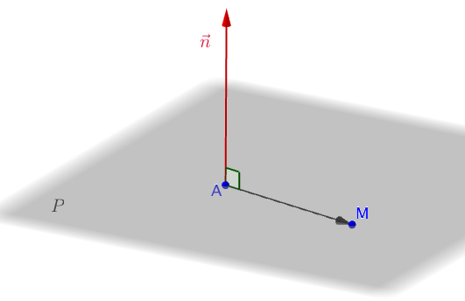
Démonstration au programme :
Vidéo https://youtu.be/GKsHtrImI_o

- Soit un point $A\left(\begin{aligned}x_{A} \\ y_{A} \\ z_{A}\end{aligned}\right)$ de $P$.
$M\left(\begin{aligned}x \\ y \\ z\end{aligned}\right)∈P⟺$ $\vec{AM}$ et $\vec{n}$ sont orthogonaux
$⟺$ $\vec{AM}$.$\vec{n}=0$
$⟺a\left(x-x_{A}\right)+b\left(y-y_{A}\right)+c\left(z-z_{A}\right)=0$
$$⟺ax+by+cz-ax_{A}-by_{A}-{cz}_{A}=0$$$⟺ax+by+cz+d=0$ avec $d=-ax_{A}-by_{A}-{cz}_{A}$
- Réciproquement, supposons par exemple que $a≠0$ ($a$, $b$ et $c$ sont non tous nuls).
On note E l'ensemble des points $M\left(\begin{aligned}x \\ y \\ z\end{aligned}\right)$ vérifiant l'équation $ax+by+cz+d=0$
Alors le point $A\left(\begin{aligned}-\frac{d}{a} \\ 0 \\ 0\end{aligned}\right)$ vérifie l'équation $ax+by+cz+d=0$. Et donc $A∈$E.
Soit un vecteur $\vec{n}\left(\begin{aligned}a \\ b \\ c\end{aligned}\right)$. Pour tout point $M\left(\begin{aligned}x \\ y \\ z\end{aligned}\right)$, on a :
$\vec{AM}$.$\vec{n}=a\left(x+\frac{d}{a}\right)+b\left(y-0\right)+c\left(z-0\right)= ax+by+cz+d=0$.
E est donc l'ensemble des points $M\left(\begin{aligned}x \\ y \\ z\end{aligned}\right)$ tels que $\vec{AM}$.$\vec{n}=0$.
Donc l'ensemble E est le plan passant par $A$ et de vecteur normal $\vec{n}$.

Exemple : Le plan d'équation cartésienne $x-y+5z+1=0$ a pour vecteur normal $\vec{n}\left(\begin{aligned}1 \\ -1 \\ 5\end{aligned}\right).$

Méthode : Déterminer une équation cartésienne de plan

Vidéo https://youtu.be/s4xqI6IPQBY

Dans un repère orthonormé, déterminer une équation cartésienne du plan $P$ passant par le point $A\left(\begin{aligned}-1 \\ 2 \\ 1\end{aligned}\right)$ et de vecteur normal $\vec{n}\left(\begin{aligned}3 \\ -3 \\ 1\end{aligned}\right)$.

Correction
● Une équation cartésienne de $P$ est de la forme $3x-3y+z+d=0$.
● Le point $A$ appartient à $P$ donc ses coordonnées vérifient l'équation :
$3×\left(-1\right)-3×2+1+d=0$ donc $d=8$.
Une équation cartésienne de $P$ est donc : $3x-3y+z+8=0$.

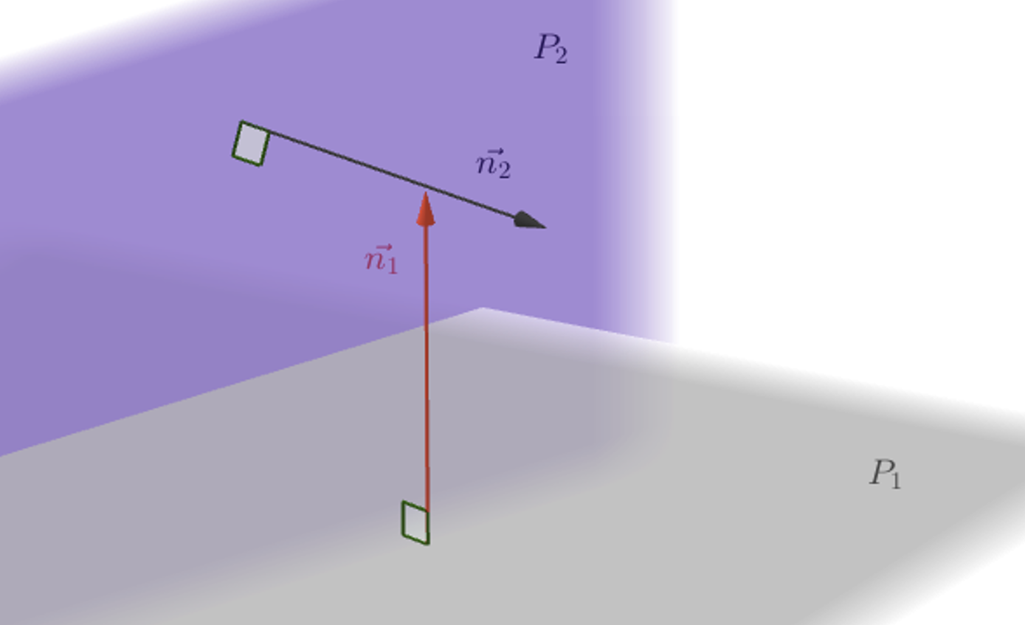
Propriété : Deux plans sont perpendiculaires lorsqu'un vecteur normal de l'un est orthogonal à un vecteur normal de l'autre.

Méthode : Démontrer que deux plans sont perpendiculaires

Vidéo https://youtu.be/okvo1SUtHUc

Dans un repère orthonormé, les plans $P$ et $P'$ ont pour équations respectives :
$2x+4y+4z-3=0$ et $2x-5y+4z-1=0$.
Démontrer que les plans $P$ et $P'$ sont perpendiculaires.

Correction
Les plans $P$et $P'$sont perpendiculaires si et seulement si un vecteur normal de l'un est orthogonal à un vecteur normal de l'autre.
Un vecteur normal de $P$est $\vec{n}\left(\begin{aligned}2 \\ 4 \\ 4\end{aligned}\right)$ et un vecteur normal de $P'$est $\vec{n'}\left(\begin{aligned}2 \\ -5 \\ 4\end{aligned}\right)$.
$$\vec{n}.\vec{n'}=2×2+4×\left(-5\right)+4×4=0$$
Les vecteurs $\vec{n}$ et $\vec{n'}$ sont orthogonaux donc les plans $P$et $P'$sont perpendiculaires.

Partie 3 : Applications

Méthode : Déterminer l'intersection d'une droite et d'un plan

Vidéo https://youtu.be/BYBMauyizhE

Dans un repère orthonormé, le plan $P$ a pour équation $2x-y+3z-2=0$.
Soit $A\left(\begin{aligned}1 \\ 2 \\ -3\end{aligned}\right)$ et$B\left(\begin{aligned}-1 \\ 2 \\ 0\end{aligned}\right)$.
a) Démontrer que la droite ($AB$) et le plan $P$ sont sécants.
b) Déterminer leur point d'intersection.
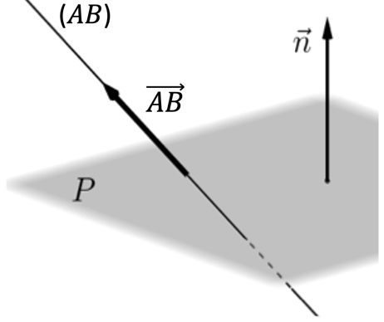

Correction
a) Un vecteur normal de $P$ est $\vec{n}\left(\begin{aligned}2 \\ -1 \\ 3\end{aligned}\right)$.
($AB$) et $P$ sont sécants si $\vec{n}$ et $\vec{AB}$ ne sont pas orthogonaux.
On a : $\vec{AB}\left(\begin{aligned}-2 \\ 0 \\ 3\end{aligned}\right)$.
Comme : $\vec{AB}.\vec{n}=-2×2+3×3≠0$, on conclut que ($AB$) et le plan $P$ ne sont pas parallèles et donc sont sécants.

b) Une représentation paramétrique de la droite ($AB$) est :
$\left\{\begin{aligned}x=1-2t \\ y=2 \\ z=-3+3t\end{aligned}\right.$, $t∈R$.
Le point $M\left(\begin{aligned}x \\ y \\ z\end{aligned}\right)$, intersection de ($AB$) et de $P$, vérifie donc le système suivant :
$$\left\{\begin{aligned}x=1-2t \\ y=2 \\ z=-3+3t \\ 2x-y+3z-2=0\end{aligned}\right.$$

On a donc : $2\left(1-2t\right)-2+3\left(-3+3t\right)-2=0$
$5t-11=0$ soit $t=$ $\frac{11}{5}$
D’où : $\left\{\begin{aligned}x=1-2×\frac{11}{5}=-\frac{17}{5} \\ y=2 \\ z=-3+3×\frac{11}{5}=\frac{18}{5} \end{aligned}\right.$
Ainsi la droite ($AB$) et le plan $P$ sont sécants en $M\left(\begin{aligned}-\frac{17}{5} \\ 2 \\ \frac{18}{5}\end{aligned}\right)$.

Méthode : Déterminer les coordonnées du projeté orthogonal d’un point sur une droite

Vidéo https://youtu.be/RoacrySlUAU
Dans un repère orthonormé, on donne les points $A\left(\begin{matrix}1 \\ 0 \\ 2\end{matrix}\right)$, $B\left(\begin{matrix}-1 \\ 2 \\ 1\end{matrix}\right)$ et $C\left(\begin{matrix}0 \\ 1 \\ -2\end{matrix}\right)$.
Déterminer les coordonnées du projeté orthogonal du point $C$ sur la droite ($AB$).

Correction

On appelle $H$ le projeté orthogonal du point $C$ sur la droite ($AB$).
On a : $\vec{AB}\left(\begin{matrix}-2 \\ 2 \\ -1\end{matrix}\right).$
Une représentation paramétrique de ($AB$) est :
$\left\{\begin{aligned}x=1-2t \\ y=2t \\ z=2-t \end{aligned}\right.$, $t∈R$.
Le point $H$ appartient à la droite ($AB$) donc ses coordonnées vérifient les équations du système paramétrique de ($AB$).
On a ainsi : $H\left(\begin{aligned}1-2t \\ 2t \\ 2-t\end{aligned}\right)$ et donc $\vec{CH}\left(\begin{aligned}1-2t \\ 2t-1 \\ 2-t+2\end{aligned}\right)=\left(\begin{aligned}1-2t \\ 2t-1 \\ 4-t\end{aligned}\right)$

Or, $\vec{CH}$ et $\vec{AB}$ sont othogonaux, donc :
$\vec{CH}$.$\vec{AB}=0$
$$\left(1-2t\right)×\left(-2\right)+\left(2t-1\right)×2+\left(4-t\right)×\left(-1\right)=0$$
$$-2+4t+4t-2-4+t=0$$
$$9t-8=0$$
$$t=\frac{8}{9}$$
Le point $H$, projeté orthogonal du point $C$ sur la droite ($AB$), a donc pour coordonnées :
$$H\left(\begin{aligned}1-2×\frac{8}{9} \\ 2×\frac{8}{9} \\ 2-\frac{8}{9}\end{aligned}\right)=\left(\begin{aligned}-\frac{7}{9} \\ \frac{16}{9} \\ \frac{10}{9}\end{aligned}\right)$$

Méthode : Déterminer l'intersection de deux plans - NON EXIGIBLE -

Vidéo https://youtu.be/4dkZ0OQQwaQ

Dans un repère orthonormé, les plans $P$ et $P'$ ont pour équations respectives :
$-x+2y+z-5=0$ et $2x-y+3z-1=0$.
1) Démontrer que les plans $P et P'$ sont sécants.
2) Déterminer une représentation paramétrique de leur droite d'intersection $d$.

Correction
1) $P et P'$ sont sécants si leurs vecteurs normaux ne sont pas colinéaires.
Un vecteur normal de $P$ est $\vec{n}\left(\begin{aligned}-1 \\ 2 \\ 1\end{aligned}\right)$ et un vecteur normal de $P'$est $\vec{n'}\left(\begin{aligned}2 \\ -1 \\ 3\end{aligned}\right)$.
Les coordonnées des deux vecteurs ne sont pas proportionnelles donc les vecteurs ne sont pas colinéaires.

2) Le point $M\left(\begin{aligned}x \\ y \\ z\end{aligned}\right)$ de $d$, intersection de $P$ et de $P'$, vérifie donc le système suivant :
$\left\{\begin{aligned}-x+2y+z-5=0 \\ 2x-y+3z-1=0\end{aligned}\right.$

On choisit par exemple $x$ comme paramètre et on pose $x=t$. On a alors :
$\left\{\begin{aligned}x=t \\ -t+2y+z-5=0 \\ 2t-y+3z-1=0\end{aligned}\right.$ $⟺\left\{\begin{aligned}x=t \\ z=-2y+t+5 \\ -y+3z=1-2t\end{aligned}\right.$ $⟺\left\{\begin{aligned}x=t \\ z=-2y+t+5 \\ -y+3\left(-2y+t+5\right)=1-2t\end{aligned}\right.$

$⟺\left\{\begin{aligned}x=t \\ z=-2y+t+5 \\ -y-6y+3t+15=1-2t\end{aligned}\right.$ $⟺\left\{\begin{aligned}x=t \\ z=-2y+t+5 \\ -7y=-14-5t \end{aligned}\right.$ $⟺\left\{\begin{aligned}x=t \\ y=2+\frac{5}{7}t \\ z=-2\left(2+\frac{5}{7}t\right)+t+5 \end{aligned}\right.$

$⟺\left\{\begin{aligned}x=t \\ y=2+\frac{5}{7}t \\ z=1-\frac{3}{7}t\end{aligned}\right.$

Ce dernier système est une représentation paramétrique de $d$, avec $t∈R$.
RÉSUMÉ : Pour démontrer des positions relatives

● $d$ droite de vecteur directeur $\vec{u}$.
$P$ plan de vecteur normal $\vec{n}$.

$d$ et $P$ sont…
parallèles | $$\vec{u}.\vec{n}=0$$ | 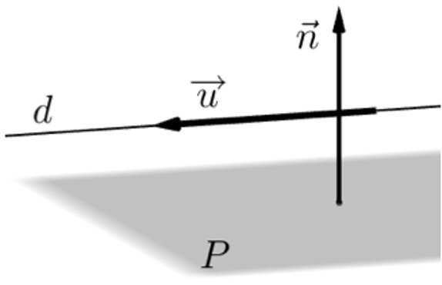
sécants | $$\vec{u}.\vec{n}≠0$$ | 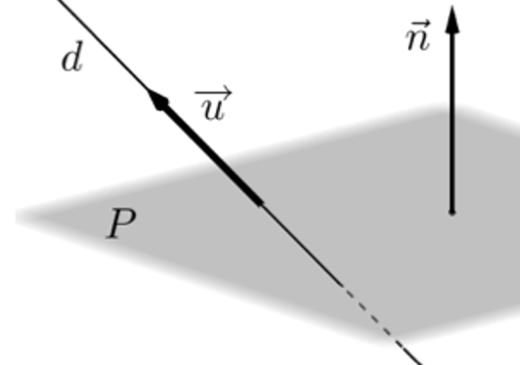
orthogonaux | $\vec{u}$ et $\vec{n}$ colinéaires | 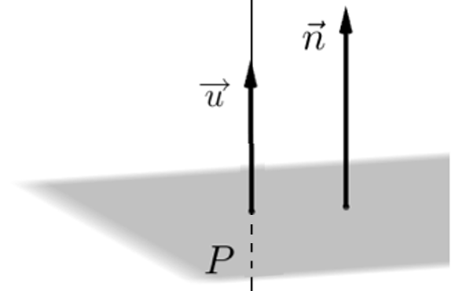

● $P_{1}$ plan de vecteur normal $\vec{n_{1}}$.
$P_{2}$ plan de vecteur normal $\vec{n_{2}}$.

$P_{1}$ et $P_{2}$ sont…
parallèles | $\vec{n_{1}}$ et $\vec{n_{2}}$ colinéaires | 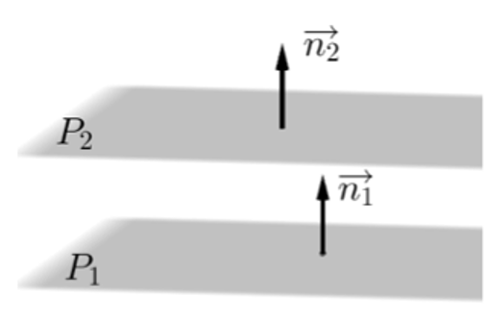
sécants | $\vec{n_{1}}$ et $\vec{n_{2}}$ non colinéaires | 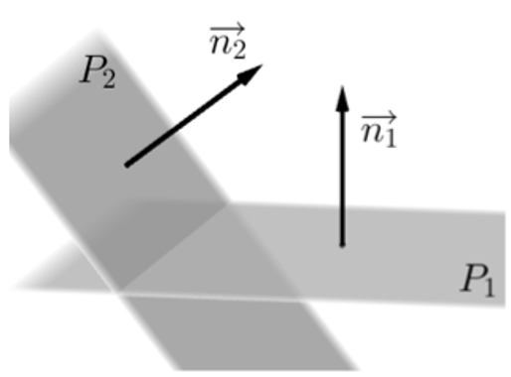
perpendiculaires | $$\vec{n_{1}}.\vec{n_{2}}=0$$ | 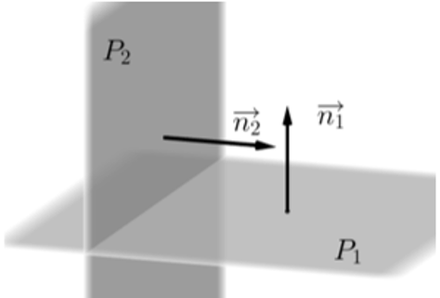

Hors du cadre de la classe, aucune reproduction, même partielle, autres que celles prévues à l'article L 122-5 du code de la propriété intellectuelle, ne peut être faite de ce site sans l'autorisation expresse de l'auteur.
www.maths-et-tiques.fr/index.php/mentions-legales

